我校积极推进标准化学生公寓达标验收筹备工作

学生公寓管理委员会办公室

11月中旬以来，我校各学院和相关部门积极行动，大力推进品园一楼和品园六楼标准化学生公寓达标验收筹备工作。
自11月21日召开冬季学生公寓安全卫生管理“雷霆行动”暨迎接北京市学生公寓标准化达标验收工作动员会以来，学生工作部和后勤集团等部门积极组织做好宣传工作。在各学生社区悬挂迎接标准化公寓创建工作宣传动员条幅，号召学生积极参与；在相关网站开辟专栏，在人人网品园一楼和品园六楼公共主页开展宣传并介绍相关工作情况。近期，管理员与辅导员还逐间走访宿舍，向同学们发放宣传单，说明迎评促建工作。
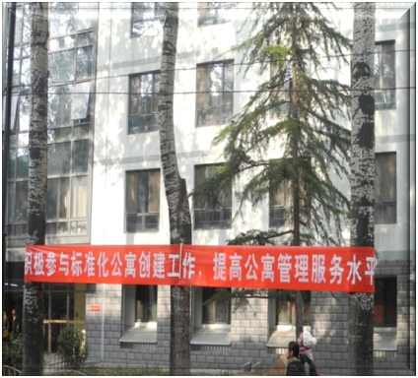
各学院高度重视，分别召开专题会议，部署本学院工作。11月下旬，各学院组织同学以班级为单位召开主题班会，学习《消防安全“四个能力”建设》和标准化公寓建设相关知识，同时各宿舍同学进行自查整改。11月底，学院主管领导带队，对学院宿舍进行了安全卫生文明督察，督促各宿舍做好安全卫生工作。12月3日至4日，各宿舍同学开始集中清理卫生死角，消除安全隐患。
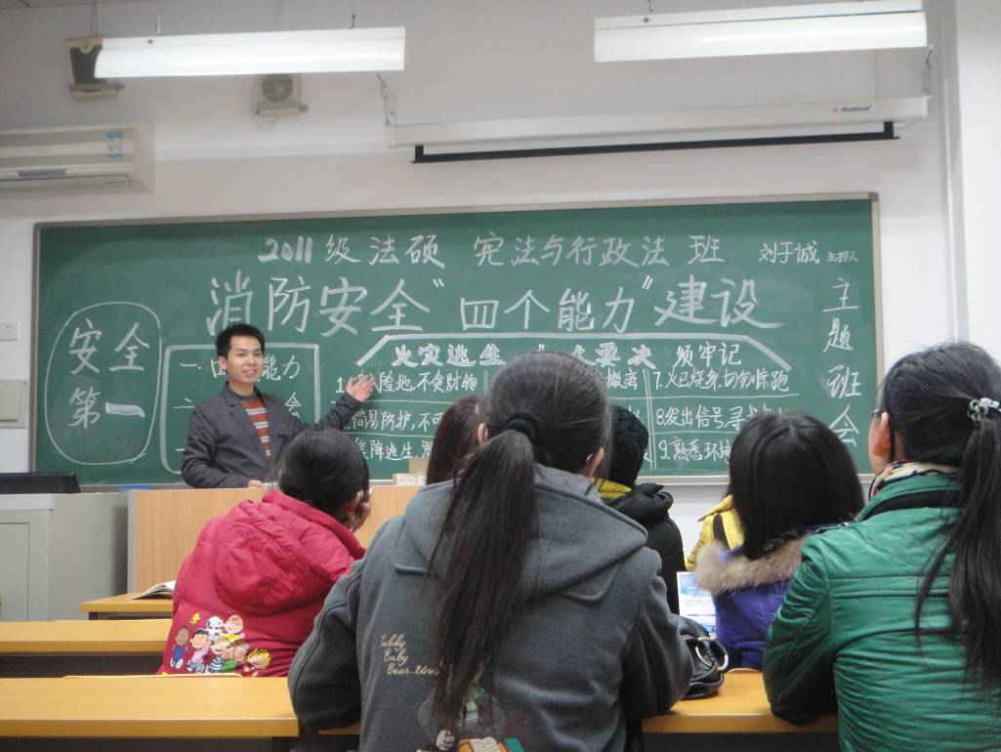
后勤集团参照《北京高校标准化学生公寓标准》，全面、细致地检查了公寓楼内硬件设施设备，专门对公共区域墙体、盥洗间、卫生间进行粉刷维修，改善了公共区域整体环境；自行设计、制作了“节约用水”、“节约用电”、“睡觉别忘锁门”、“ 出门别忘带钥匙”等温馨提示，并张贴在盥洗间、卫生间及各间学生宿舍。12月3日至4日，保洁员加班加点，随时清理楼内垃圾，管理员随时为学生在大扫除过程中遇到的困难提供帮助。
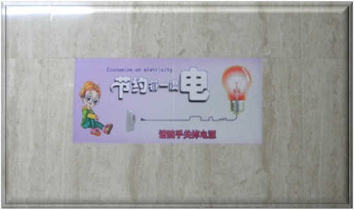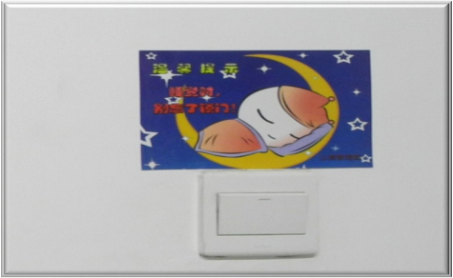

学生工作部组织公寓辅导员和公寓学生自我管理委员会同学做好品园一楼和品园六楼公共空间美化工作。辅导员逐渐走访宿舍，收集宿舍合影，在楼道公共区域设置照片墙；自管会通过“灿烂冬阳·光影人大”活动征集同学摄影作品，将获奖优秀作品精心装裱在楼道内，照片墙和摄影作品展已经成为楼道风景，吸引许多驻足观看。自管会还与崇德社一道开展“同心衣慰——闲置衣物捐赠活动”，收集废旧衣物4200余件。
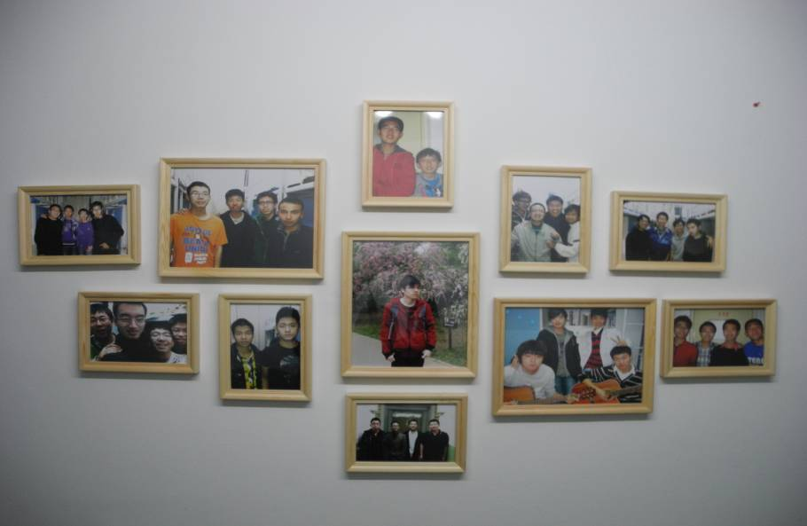
此外，我校开始运行“朋辈小屋”，开设品六自习室，组织公寓消防应急疏散演习和公寓事务恳谈会……目前，迎接标准化公寓验收检查各项工作仍在积极推进。
学生公寓管理委员会办公室负责老师表示，标准化公寓创建工作的重要目的是改善公寓设施条件，提高管理服务水平，促进良好公寓秩序和环境的维护，提高同学的安全卫生意识。希望全校同学和有关工作人员继续努力，为我校顺利通过标准化公寓验收和创建平安温馨家园贡献力量。

